**Word2vec训练中文词向量并生成《斗破苍穹》风格的自然语言**

**陈春祺**

学号:5140379022

Email:simoncqchen@outlook.com

**摘 要：**本论文基于谷歌提出的word2vec模型，提出了通过word2vec模型训练中文词向量的方法，实现了word2vec的skip-gram模型，以小说《斗破苍穹》作为语料库训练了中文词向量；此外，本论文还实现了基于RNN结构的语言模型，在训练过程中生成字向量，并生成与语料库具有相似语言风格的自然语言。

**关键词:** word2vec，词向量，RNN，自然语言生成

# 引言

# 相关技术

# Word2vec中文词向量的训练

## Word2vec模型介绍

word2vec对词向量的训练有两种方式，一种是CBOW模型，即通过上下文来预测中心词（图3）；另一种skip-Gram模型，即通过中心词来预测上下文（图4）。其中CBOW对小型数据比较适合，而Skip-gram模型在大型的训练语料中表现更好。

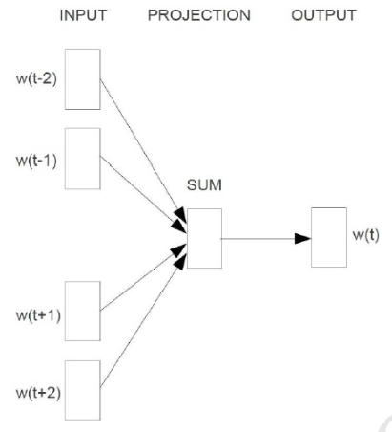

**图3. CBOW模型**

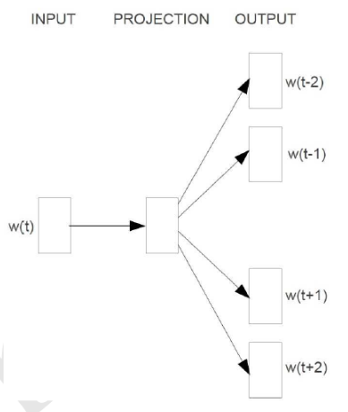

**图4. Skip-gram模型**

CBOW模型包含三层：输入层、投影层和输出层。CBOW模型以上下文预测中心词，输入输出样本为 $(Context\left(w\right),w)$， $Context(w)$ 由w前后各c个词组成。模型的三层分别为：

输入层，包含 $Context(w)$ 中2c个词的词向量 $v({Context(w)}_{1})$、 $v({Context(w)}_{2})$、……、 $v({Context(w)}_{2c})$；

投影层，将输入层的2c个向量求和累加，如公式(1)所示；

$$x_{w}=\sum_{i=1}^{2c}{v\left({Context\left(w\right)}_{i}\right) (1)}$$

输出层，对投影层的结果进行权重相乘、添加偏置值的计算，输出结果，作为对于中心词向量的预测结果。

类似的，skip-gram也包含三层，与CBOW不同的地方在于，由于skip-gram是从中心词预测上下文词语，输入层只有一个词向量，所以skip-gram的结构中的投影层是一个恒等投影，不对输入层的数据进行变换。之所以保留这样一个投影层是为了方便与CBOW模型进行对比。

## 中文词向量的训练

本文实现了word2vec中的Skip-gram模型。此模型对于中文词向量的训练步骤如下：

1. 使用Jieba分词，将原始语料库进行分词，按照词语出现的顺序将所有词语记录入一个列表。
2. 统计词频、词典等信息，将生僻词替换为UNKNOWN，将之前记录所有词语的列表转换为词语在词典中的序列的列表。
3. 构建skip-gram模型所需的训练数据。本文实现的模型为skip-gram，即根据中心词预测上下文，所以将记录所有词语序列的列表作为输入，而输入词语在原文中的上下文词语作为Label。具体来说，如果原文中存在“abcde”这句话，a、b、c、d、e分别为词语，上下文指中心词前后各一个词，那么根据这句话生成的输入数据与Label对如下：（b，a）、（b，c）、（c，b）、（c，d）、（d，c）、（d，e）。所有的训练数据生成完成后，再切分为minibatch。
4. 定义skip-gram的损失函数，在这里使用了tensorflow的nce_loss函数，应用了负采样机制，提高训练速度并改善了最终训练结果中词向量的质量。使用梯度下降法来更新权值。
5. 对所有的输入数据进行训练，损失收敛之后记录当前的词向量作为结果。

# 基于RNN的语言模型生成自然语言

## 模型结构

由于自然语言的特殊结构，在研究中很适合使用递归神经网络来建立语言模型。传统的语言模型包括n-gram语言模型和神经概率语言模型，和这两种语言模型相比，基于RNN的语言模型可以充分利用之前出现的所有词语的信息，并且处理的成本不会随着依赖上下文的增加而指数级增长。此外，RNN的变体，LSTM用来处理这种有时效性的信息效果非常好，相比于基本的RNN结构，更能把握长期的信息，所以本课题的语言模型将基于RNN的变体LSTM来建立。

图5为本课题所建立的语言模型，初始的输入为x0，表示初始字的字向量，经过LSTM Cell的计算得到当前的隐藏状态h0，将h0作为下一时刻的一部分输入；对h0进行一次全连接层的计算，经过Softmax层得到下一时刻输出字符的概率，这里会选择概率大小前五的字符，根据它们归一化之后的概率预测出下一时刻可能出现的字符，即x1，作为下一时刻的另一部分输入。循环这个过程，直到生成足够多的字符。

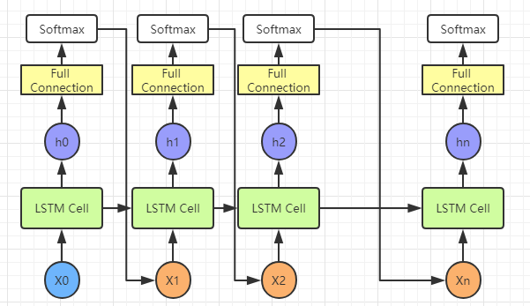

**图5. RNN语言模型**

3 论文写作注意事项

不要使用空格、制表符设置段落缩进，不要通过连续的回车符（换行符）调整段间距。

3.1 英文缩写

除了一些众所周知的英文缩写，如IP、CPU、FDA，所有的英文缩写在文中第一次出现时都应该给出其全称。文章标题中尽量避免使用生僻的英文缩写。

3.2 单位

* 尽可能使用国际标准单位（公制），如厘米、千克、秒，在特殊情况下可以使用英制单位，如“3.5英寸磁盘”。避免把公制与英制混合使用。
* 不要把单位的全称与缩写混合使用。可以使用“Wb/m2”或“Webers每平方米”，但不要写“Webers/m2”。
* 不要省略小数前面的0，例如不要把“0.25”写作“.25”。使用“cm3”，不要写“cc”。

3.3 公式

对于简单的公式，可以直接以文本方式输入；对于复杂的公式，可以考虑使用公式编辑器，或者将公式制作成图片后插入文中。编辑公式的过程中要特别注意减号与连字符的区别，前者较长，后者较短。

α＝β－γ (1)

对于需要标注编号的公式，编号应写作“(1)”，不要写“Eq. (1)”或“Equation (1)”。

4 论文格式编排

4.1 纸型、页边距与版式

论文应采用A4幅面进行排版。论文页面设置为：上边距2.5厘米，下边距3厘米，左右边距2厘米；页眉2厘米，页脚2厘米。

论文的页眉和页脚不要添加任何内容，必须为空白。页面设置中须指定“无网格”（页面设置>>文档网格>>无网格）。

论文的标题、摘要和关键词（包括中文版和英文版）不分栏；正文部分直到文章末尾采用2栏，栏宽相等，栏间距2字符。

4.2 标题、作者信息、摘要和关键词

4.2.1 英文标题

英文标题置于论文第一页的最上方。主标题采用Times New Roman字体，居中，18磅，加粗，单倍行距，段前间隔0.5行。如有需要，可在主标题下方增加子标题，子标题采用Times New Roman字体，居中，11磅，加粗，单倍行距。

4.2.2 英文作者信息

英文作者信息置于英文标题下方。所有作者的姓名列于第一行，用逗号隔开。姓名采用Times New Roman字体，居中，10磅，加粗，行距12磅。

姓名下方放置作者的单位信息（英文），单位信息采用Times New Roman字体，居中，8磅，斜体，行距12磅。如果有多名作者并且单位不同，可以将不同的单位分多行编排，并用阿拉伯数字进行标注。

单位信息下方是作者的Email。Email信息采用Times New Roman字体，居中，8磅，斜体，行距12磅。如果论文提供多个作者的Email，可以用逗号隔开，并用阿拉伯数字进行标注。

4.2.3 英文摘要和关键词

英文摘要置于英文作者信息下方。摘要采用Times New Roman字体，10磅，行距12磅，两端对齐。

关键词至于英文摘要下方，采用Times New Roman字体，10磅，行距12磅，两端对齐，段前间隔0.5行。

4.2.4 中文标题

中文标题置于英文摘要和关键词的下方。主标题采用黑体，居中，18磅，加粗，单倍行距。如有需要，可在主标题下方增加子标题，子标题采用黑体，居中，11磅，加粗，单倍行距。

4.2.5 中文作者信息

中文作者信息置于中文标题下方。所有作者的姓名列于第一行，用逗号隔开。姓名采用仿宋体，居中，10磅，加粗，行距12磅。

姓名下方放置作者的单位信息（中文），单位信息采用宋体，居中，8磅，斜体，行距12磅。如果有多名作者并且单位不同，可以将不同的单位分多行编排，并用阿拉伯数字进行标注。

单位信息下方是作者的Email。Email信息采用Times New Roman字体，居中，8磅，斜体，行距12磅。如果论文提供多个作者的Email，可以用逗号隔开，并用阿拉伯数字进行标注。

4.2.6 中文摘要和关键词

中文摘要置于中文作者信息下方。摘要采用楷体（如有英文则使用Times New Roman字体），10磅，行距12磅，两端对齐。

关键词至于中文摘要下方，采用楷体（如有英文则使用Times New Roman字体），10磅，行距12磅，两端对齐，段前间隔0.5行。

4.3 正文

4.3.1 章节标题

章节标题可划分为三个级别。各个级别的标题均使用黑体（如有英文或数字则使用Times New Roman字体），加粗，行距16磅。标题用阿拉伯数字进行编号。

* 一级标题黑体加粗，12磅；段前、段后各空0.5行。
* 二级标题黑体加粗，11磅；段前、段后各空0.5行。
* 三级标题黑体加粗，10磅；段前空0.5行、段后不设置。

4.3.2 正文

正文使用宋体，10磅，各段落首行缩进2字符，两端对齐，行距15磅；如正文是英文格式的，行距为单倍行距，数字则统一为Times New Roman字体，并取消英文的“孤行控制”设置。

4.3.3 致 谢

致谢信息置于文章末尾和参考文献之间，致谢的采用一级标题的格式，12磅，黑体加粗，段前、段后各空0.5行，但是不使用阿拉伯数字编号。致谢的正文部分采用与文章正文相同的格式。

4.3.4 参考文献

参考文献的标题采用一级标题的格式，但是不使用阿拉伯数字编号。参考文献的标题使用英文（Times New Roman字体）和括号注明中文（黑体），加粗，字体为12磅，段前空1行，段后空0.5行，行距为单倍行距。

参考文献英文（Times New Roman字体），中文采用宋体，8磅，行距单倍行距磅，并采用“[x]”的方式以数字形式编号。

所有参考文献必须列出英文，也就是说，对于中文参考文献，必须先列出该文献的英文信息，在下方另起一行列出该文献的中文信息。

在正文中需要标注对参考文献的引用。标注时也使用“[x]”的形式，但采用上标格式[2]。

4.4 图、表和公式

4.4.1 图片

文中的图片应确保内容清晰。图片中的文字7.5磅。图片的尺寸可以根据需要适当放大或缩小，但是其长宽比例应与原图保持一致。对于比较大的图片，如果缩小后会导致内容不清晰，可以对该图片采用不分栏的格式。

所有图片应尽可能采用“嵌入式”环绕方式，尽量避免采用“四周型”环绕方式，否则排版过程中极易出现图片位置难以控制的情况。

图片居中。图片的标题放置于图片下方，所有图片必须列出英文标题，Times New Roman字体，如有中文采用黑体，8磅，加粗，居中，行距12磅，段前间隔0.5行，并使用“Figure x”（“图x”）的形式进行编号。图片的上方和图片标题的下方各设置一空行，行距15磅。

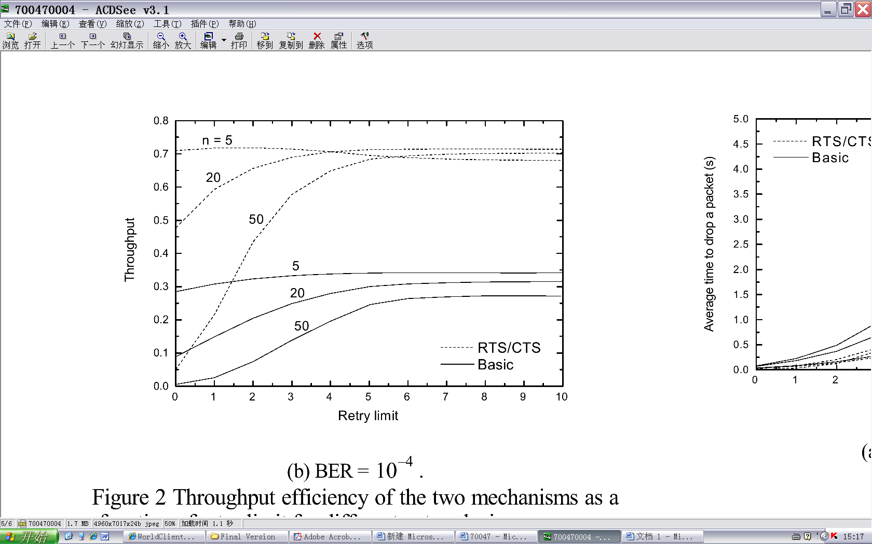

**Figure 1. Curve: system result of standard experiment**

**图1. 标准试验系统结果曲线**

4.4.2 表格

表格中的文字7.5磅。对于比较大的表格，如果按照双栏方式难以容纳，可以对该表格采用不分栏的格式。

所有表格应尽可能采用“无环绕”环绕方式，尽量避免采用“环绕式”。

表格应居中。表格的标题置于表格上方，采用英文Times New Roman字体（如有中文使用黑体），8磅，加粗，居中，行距12磅，段后间隔0.5行，并使用“Table x”“表x”的形式进行编号。表格标题的上方和表格的下方各设置一空行，行距15磅。

4.4.3 公式

对于嵌入在正文段落中的公式，如果因为正文段落15磅行距的设置导致公式不能完整显示，可以将该

**Table 1. System resulting data of standard expriment**

**表1. 标准试验系统结果数据**

|  |  |  |  |  |
| --- | --- | --- | --- | --- |
| 数量 | 质量 | 排序 | 稿件 | 件数 |
| 1 | 3 | 4 | 7 | 8 |
| 2 | 4 | 3 | 5 | 9 |
| 3 | 7 | 6 | 7 | 8 |
| 2 | 4 | 3 | 5 | 9 |
| 2 | 4 | 3 | 5 | 9 |
| 2 | 4 | 3 | 5 | 9 |
| 2 | 4 | 3 | 5 | 9 |

段落的行距设置为“单倍行距”，公式设定为：标准10磅，符号5磅，下标/上标6磅，次符号10磅，下标/上标5磅。

对于单独占据一个段落的公式，通常建议采用居中设置，并在段前、段后设置0.5行间隔。但该规则并不是强制性的，对于公式较多的论文，作者可以根据情况适当调整对其方式和段落间距，以求美观。

为求美观，应注意公式中的字体大小。字体过大会导致比例失调，字体过小会导致看不清楚。

致 谢

本章节为作者提供“致谢”的示例。

References (参考文献)

1. MENG Xiangping GAO Yan. Electric systems analysis [M]. Beijing: Higher Education Press, 2004. 3-21.
2. Li Yu, Liu Jingsen, Mechanism and Improvement of Direct Anonymous Attestation Scheme[J], *Journal of Henan University*, 2007, 37(2), P195-197 (Ch).

李煜，刘景森，直接匿名证言方案的实现机制与改进思路[J]，河南大学学报，2007, 37(2)，P195-197.